
课程设计报告书

题目：应用了数据可视化的贪吃蛇小游戏

学 院
专 业
学生姓名
学生学号
指导教师
课程编号
课程学分
起始日期
教  师  评  语 | 教师签名：  日期：
成
绩
评
定
备
注

应用了数据可视化的贪吃蛇小游戏

一、选题背景
随着社会的竞争日益激烈，人们迫切需要一些简单有效的方式来放松自己的身心。基于此，我希望通过复现经典小游戏“贪吃蛇”来满足人们的需要。同时，我也发现，虽然这款游戏的种类繁多，有成千上万个可以在不同的平台运行的版本，可是鲜有版本使用数据可视化的方式向游戏者展示他们过往的成绩。有的贪吃蛇游戏程序甚至不能记录用户的历史成绩。这不利于玩家了解自己的进步。而当玩家发现自己的游戏实力随着游玩次数的增加而显著提升时，其心情也会更加的愉悦。基于这个市痛点，我决定利用这学期学习的有关Python的知识，开发一款可以向用户展示其过往成绩的贪吃蛇小游戏。要想实现这个目标，需要开发者拥有基本的编程技能以及对如何使用Python进行数据处理有基本的了解。
二、方案论证(设计理念)
本款游戏使用Python这款语言进行开发，使用的库包括但不限于pygame（2.1.2），random，matplotlib，numpy，time等。之所以选择使用朋友game进行戏的开发，是因为pygame作为经典的2D游戏开发第三方库，在网络上存在着大量的教程，入门门槛相对较低。同时其作为一种游戏开发引擎，对其进行了解与掌握也有利于笔者未来的个人发展。而之所以使用numpy和matplotlib进行数据处理与数据可视化的处理，是因为笔者通过这门课程的学习对它们的语法更为熟悉，同时numpy的高运行效率也有利于提高游戏的性能。使用该套方案进行开发，不仅可以通过调用第三方库缩短开发时间，而且可以高效地进行数据可视化处理。
本游戏需要实现的功能有：
1、在进入游戏后允许用户在选择游戏账号时通过折线图展现每一个账号过往的游戏成绩，在选择账号时，折线图三条线的样式也会根据用户当前选择的账号实时刷新。
2、在进入账号，展现个人图标时，允许用户通过单击字母c的方式清空该账号下所有的游戏成绩。
3、在游戏时，允许用户通过w、a、s、d四个字母来控制小蛇的移动。同时实现食物的自动生成，碰撞检测等功能。4、在游戏结束后，允许用户通过单击字母y的方式存储当次游戏记录，并实时刷新折线图。
程序可以在windows10操作系统中正常运行，使用的pygame的版本为2.1.2，numpy版本为1.21.5，matplotlib版本为3.5.1。
三、过程论述
1、全局变量
程序一共使用了18个全局变量。它们记录了游戏窗口的宽和高，小蛇的宽度，游戏状态，用户即将选择的账号以及用户选择的账号，游戏的开始时间，储存用户数据的txt文档的地址。以及用于将方向映射到小蛇蛇头的坐标变换，用于将按键映射为方向以及用于将账号映射到账号名的字典。为了让pygame和matplotlib可以打印中文的基础设置。图一展示了程序使用的所有全局变量。
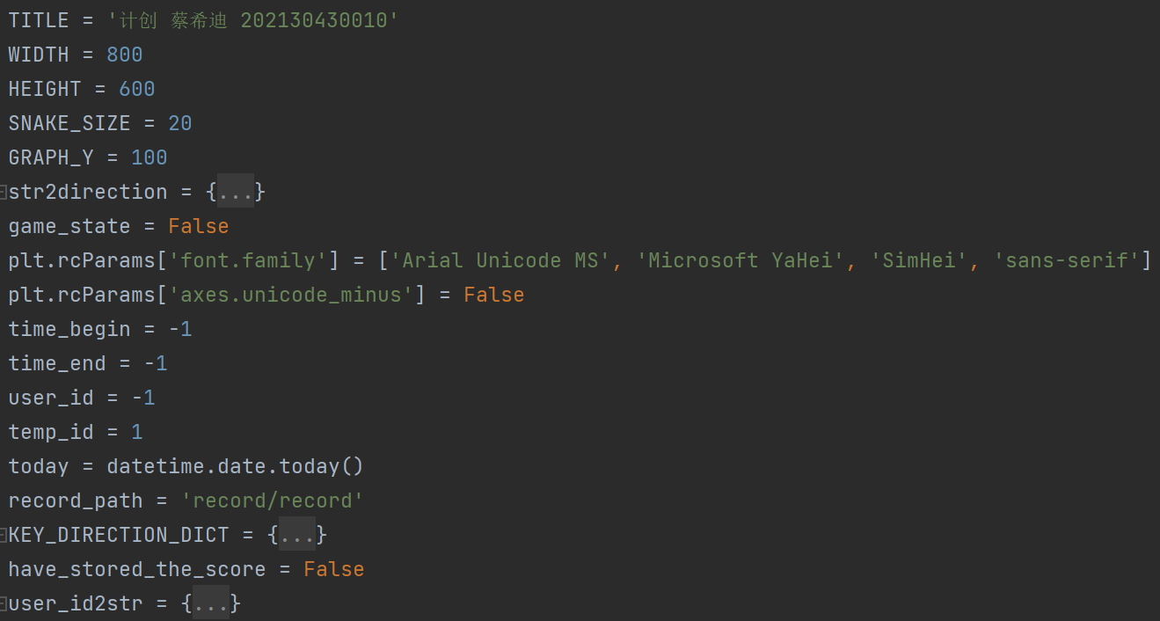
图1 程序使用的所有全局变量
上图中的全局变量可以使得main函数调用其他函数的语句更加简单，或者使得在后期调试时修改某些被频繁使用的字符串时更加方便。
2、Point类的实现
Point用来记录小蛇身体的位置以及食物的位置。其拥有两个数据成员，x和y，用来记录小蛇在地图上的横纵坐标。为了保证书写的简洁，笔者重写了Point类的__eq__方法，同时重写了__repr__来保证调试的顺利进行。为了实现小蛇的移动，Point类拥有一个名字为move的方法，该方法可以实现Point对象的横纵坐标根据传入的方向进行变化。
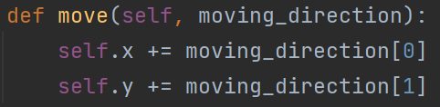
图2 方法move的代码截图
上图中的moving_direction预期的数据类型为元组，通过下标可以方便地访问元组各个位置的数据。
3、Snake类的实现
Snake类拥有多个实例变量。其中，possible_location记录了食物可能出现的位置，current_direction记录了小蛇目前的前进方向，speed记录了小蛇的移动速度，score记录了小蛇（玩家）得分，next_food记录了小蛇将要前往的食物的地点，snake_body是一个存储Point的列表，hi路了小蛇身体的坐标，snake_head的类型为Point，其记录了小蛇头部的位置。
除了__init__外，Snake拥有三个类方法，get_food_position，snake_move以及alive。其中get_food_position通过随机数获得下一个食物的位置，并且保证生成的食物位置不位于小蛇的身体上，而alive则可以判断小蛇的头部是否撞到了墙壁或者撞到了自己的身子。
snake_move则是用来控制小蛇的移动，方法被调用时，方法首先会生成小蛇头部的拷贝，之后根据小蛇当前的移动方向生成新的头部，并直接将该拷贝放回到snake_body中。之后再判断小蛇的头部位置是否与食物位置重回，并根据这一点判断是否去弹出列表的第一个元素（即小蛇的尾部），以此来实现小蛇的移动。同时，函数还可以根据小蛇当前的得分动态调整小蛇的移动速度。
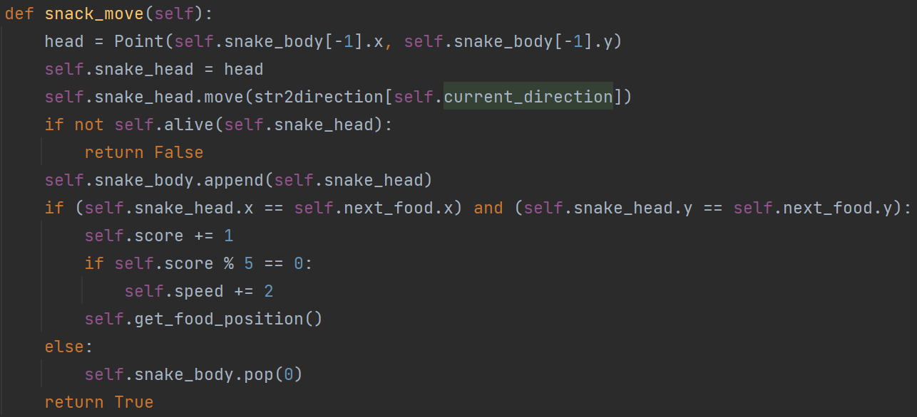
图3 方法snake_move的代码截图
上图中的snake_move方法返回的数据类型为布尔类型，main函数可以通过返回值判断小蛇是否正在移动，依次来决定游戏是否应该终止。
4、其他函数
函数draw_graph则负责在游戏即将开始时以及游戏结束后通过matplotlib将历史数据以折线图的形式绘制在游戏界面上，并通过numpy的相关函数计算数据的平均值、方差以及最大值。
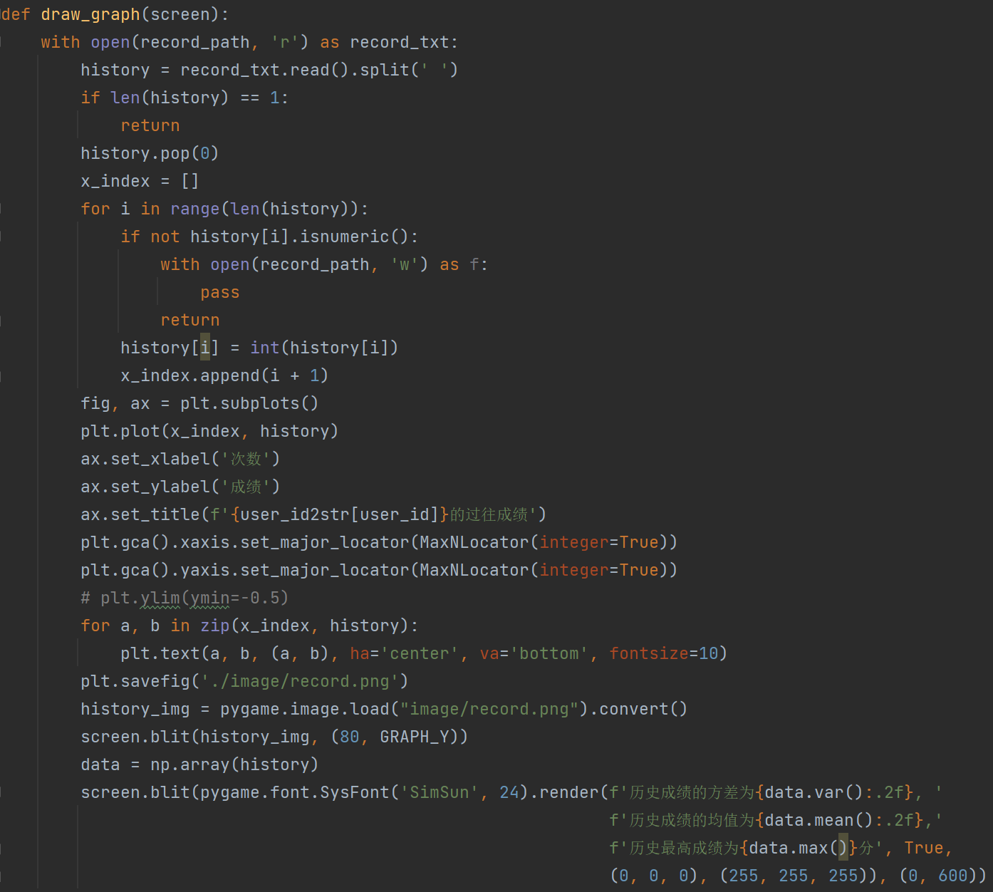
图4-1 方法draw_graph的代码截图(第一部分)
图4-2 方法draw_graph的代码截图(第二部分)
上图中的方法首先会读取数据，之后再将数据绘制在折现图中。之后再设置折线图的其他属性使得其展示的数据更加合理直观。最后先将图片保存再image文件夹中，再通过相关方法将图片显示在屏幕上面。
函数draw_account_graph则可以同时从三个文件中读取不同账号的历史信息，并且将它们绘制在同一个折线图中。在用户通过w和s选择不同的账号时，折现图也会通过将虚线转化为实线的方式来提示用户当前所选择的线段，折线图的右上角（或左上角）也显示了不同颜色的折线所对应的账号名称。在用户选择游戏账号时，函数choose_account也会通过高亮的方式将当前选择的账号标示出来，使得用户清除地知道其当前所选择的时那一个账号。为了保证程序的简洁美观，其会通过调用函数show_user_name则来讲账号信息显示在游戏界面上。
同时，程序还包含了以下这些函数。函数press可以从键盘读取用户按下的按键的类型，并根据类型以及键值判将更改传入的小蛇的移动方向以及屏幕的显示内容，控制是否要退出游戏以及进行文件的读写。函数draw_score则可以根据小蛇的分数在游戏进行时试试将小蛇当前的分数打印在游戏界面的下端。函数print_board则负责绘制游戏背景。而函数font_setting则负责将游戏所需要的字体信息以字典的形式传回给main函数^{[1]}。
5、main函数
首先，main函数会设置游戏的时钟信息以及游戏的背景颜色等基础信息。之后调用choose_account引导用户选择账号。在用户选择账号之后，向用户展示操作方式以及通过函数draw_graph展示其所选择的账号的信息。之后main函数进入while循环，循环每秒的执行次数为小蛇的移动速度循环。在循环中，程序首先会通过调用press函数监听用户的输入，之后判断游戏是否正在进行当中。加入游戏正在进行，则通过press函数的返回值判断是否要改变小蛇当前的前进方向。之后判断小蛇是否正在移动当中。假如小蛇正在移动，则分别调用print_board以及draw_score来绘制游戏背景以及显示分数信息，，并绘制小蛇以及食物；假如小蛇停止了移动，则进入分数结算界面，显示游戏时间以及小蛇的最终得分，并且生成新的小蛇以供下一次游戏使用。
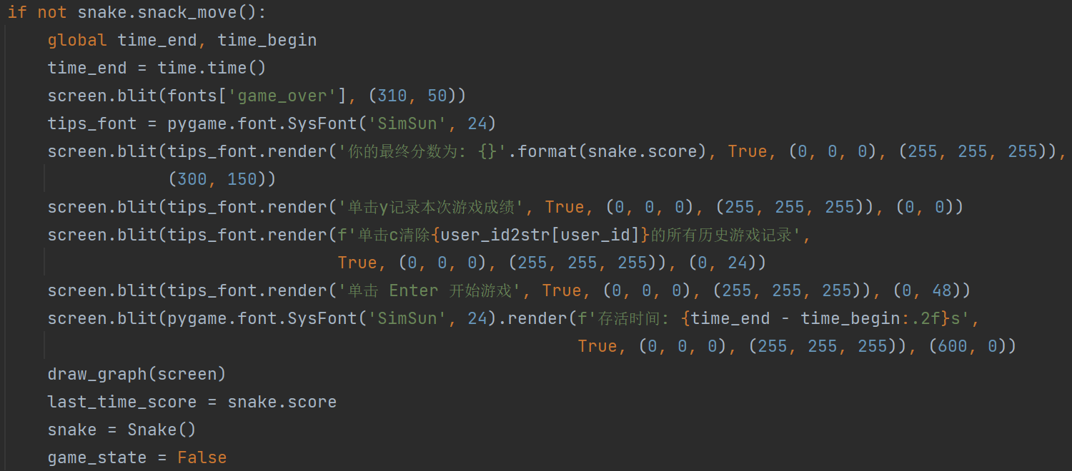
图5-1 main函数中小蛇停止移动时的代码
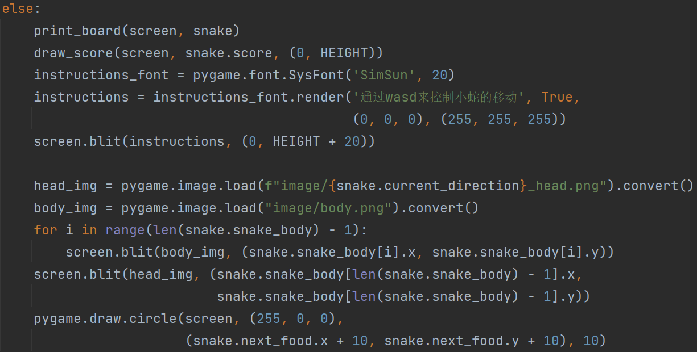
图5-2 main函数中小蛇继续移动时的代码
上图展示的第一部分代码用于在游戏结束时显示提示信息以及折线图，而第二部分代码则用于在小蛇继续移动时绘制新的小蛇，以及食物的位置，
四、结果分析
为了更好地展现程序的运行状况，首先向record文件夹中手动写入部分历史数据，写入的方式为“空格+分数”。
启动main.py后，程序成功运行，可以正常通过w和s两个按键来调整所选账号，并且折线图样式也有变化。
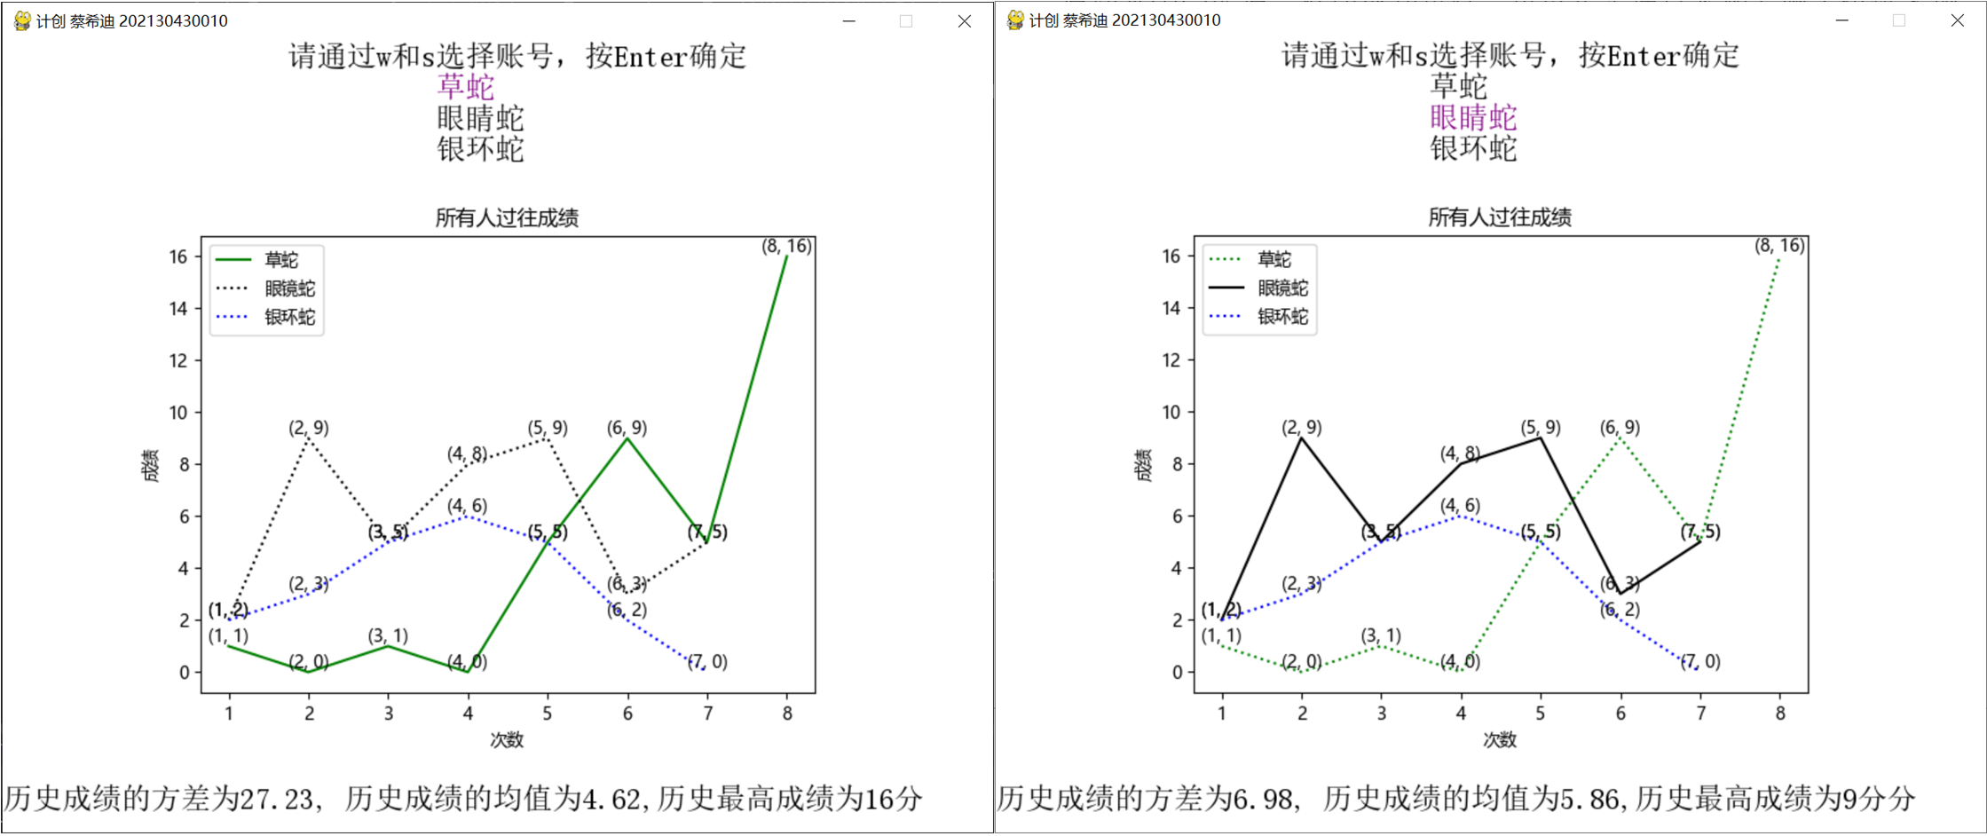
图6 通过w键和s键选择不同账号时游戏界面的变化
上图展示了在选择账号时，被选择的账号名字（眼镜蛇）被添加了高亮的效果，同时被选择的账号在折线图所对应的折现也有虚线变味了实线。
选择“草蛇”账号进入游戏，游戏在图表的上方展示了操作提示，按c键成功清除了所有历史成绩，游戏提示成功清除了所有成绩。
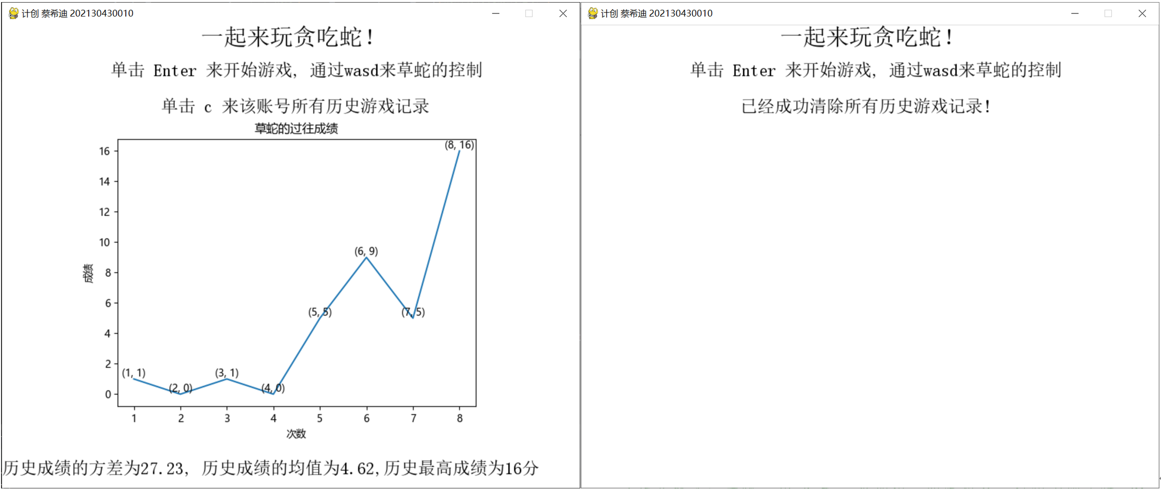
图7 游戏的操作提示以及按c键前后的界面变化
上图展示了在按c键之后，折线图消失的同时相关提示语句也一同消失。
按Enter键开始游戏，随着游戏的正常进行，小蛇的长度在吃到食物之后增长，食物的位置正常更新，没有出现食物出现在蛇的身体里面或者食物出现在游戏界面之外的情况，且每次小蛇和食物均可以在玩家的操作之下调整到统一水平线或者铅垂线上，小蛇的移动速度随着其长度的增加而增加。多次游戏之后发现，小蛇在撞上边界或者是自己的躯干时，游戏都能够如预期一般正常结束。
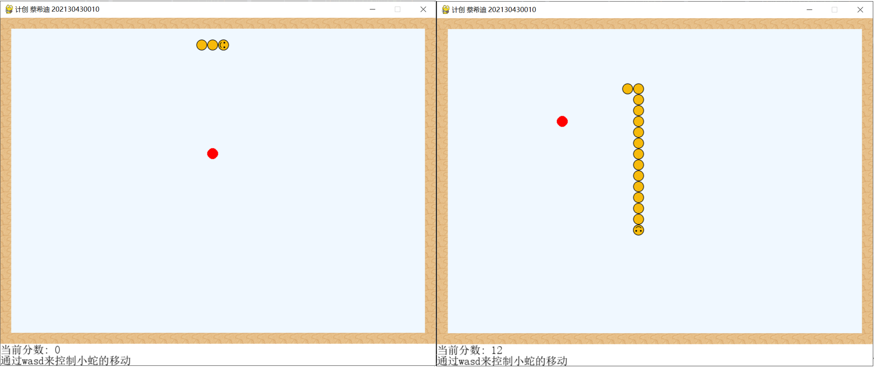
图8 玩家操纵小蛇时，游戏的部分运行截图
上图展示了在游戏进程中，食物的位置正常更新，而小蛇的长度也随着的得分的增加而逐渐增加（一分对应于小蛇的一节）。
游戏结束后，由于已经清空了游戏的历史记录，此时界面并没有展示折线图，按住y键程序提示成功储存了历史记录，同时折线图也进行了更新，程序提示成绩已保存。再次按c键，程序提示成功删除了该账号的所有历史记录，同时折线图也再次消失。
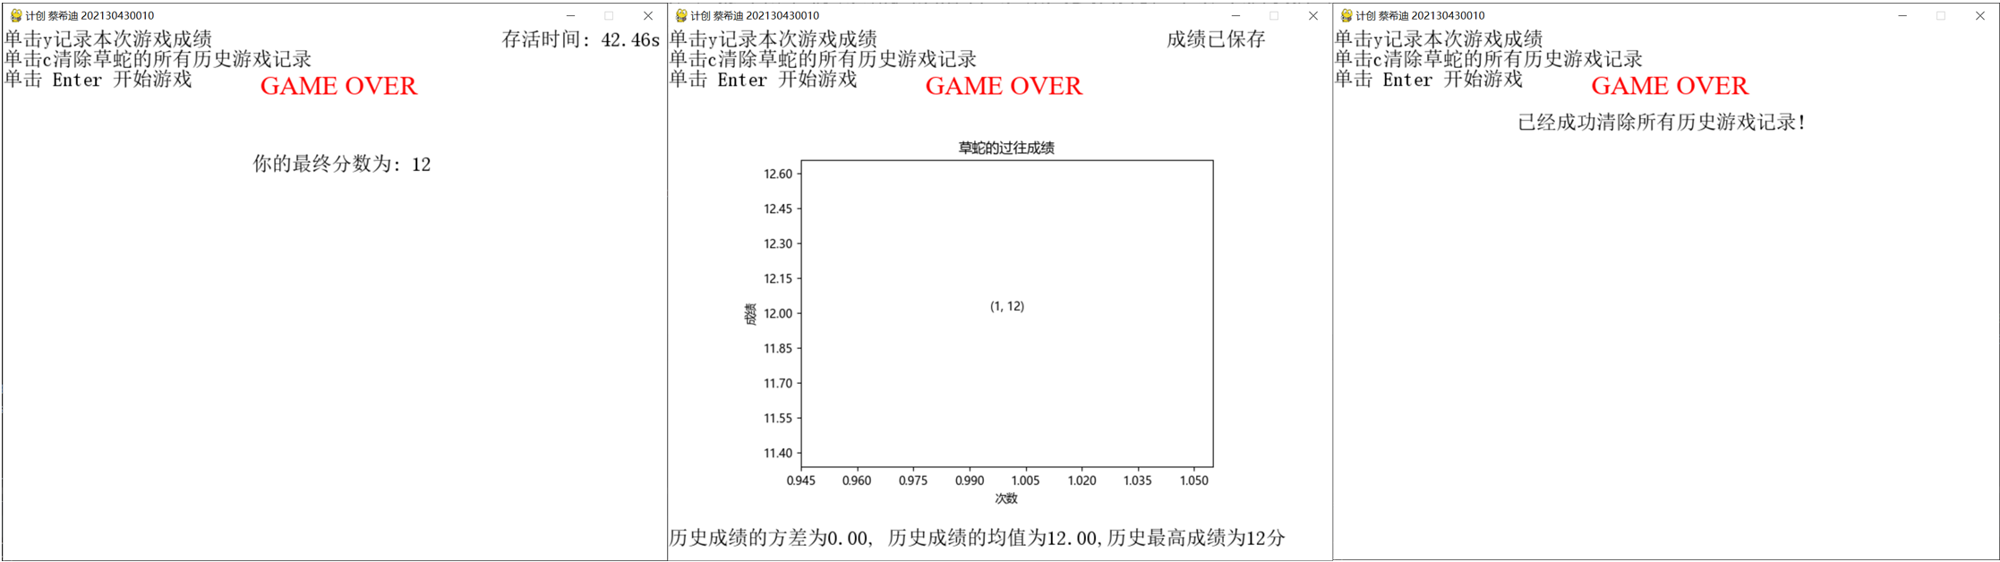
图9 在游戏结束后，依次点击y键和c键
再次点击Enter键，游戏可以正常重新开始。点击游戏窗口右上角的叉，程序可以正常结束。选择其他游戏账号重新开始游戏。游戏结束后点击y键，程序可以根据新的成绩更新历史记录和折线图。
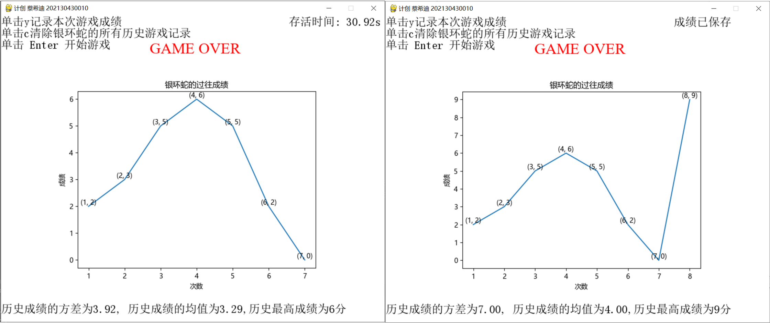
图10 选择其他游戏账号后，点击y键折线图的更新情况
上图展示了在点击y键之后，折线图得到了更新，同时游戏界面的右上角也出现了相关的提示语句。
再次点击叉键，游戏正常结束，且再次打开游戏 ，可以通过折线图发现游戏存储了上次的游戏数据。
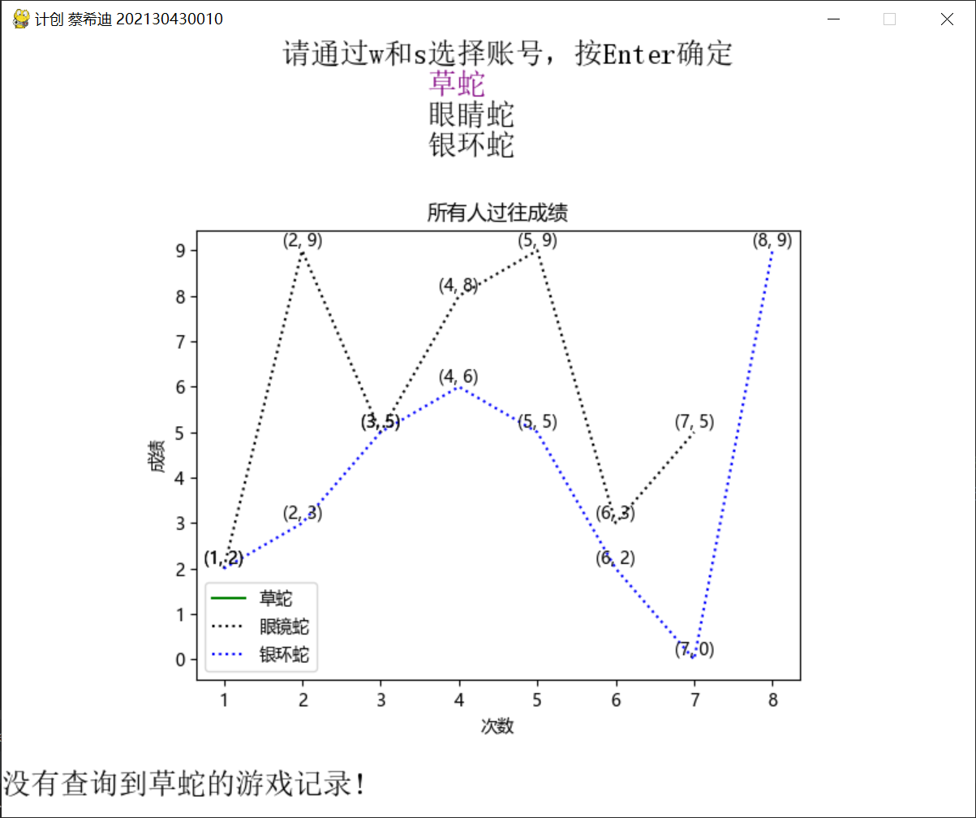
图11 再次打开游戏后，折线图的更新情况
与图6对比可以发现，草蛇的游戏记录已经被清除，而眼镜蛇的游戏记录得到了更新。这说明游戏按照预期实现了文件的读写。
五、课程设计总结
通过本次实验，我的收获颇多。首先通过本次课程设计，我对于python的语法更加熟悉了。比如说，python的实例属性需要在函数中声明而不是在函数之外声明，这与Java或者C++需要在函数外声明数据成员的方式是截然相反的。因此，通过本次课程设计，我使用python这门语言进行编程的速度，对python这门语言的理解的确都得到了长足的进步。
在进行课程设计的过程中，我的确遇到了大大小小的问题。比如说在游戏界面显示中文字词时，以及在为matplotlib生成的折线图添加表头以及横纵坐标轴注释时，出现了中文乱码的问题。我之后通过上网搜索相关解决方案,添加了相关代码,解决了问题，这让我意识到了大学自学的重要性。再比如说，我在使用python关键字“in”时，我没有为类重写__eq__方法，这导致程序在进行比较时一直在比较两个变量的地址，而不是其中的实例变量的值。由于我在debug时没有意识到这一点，浪费相当多的时间。通过这件事情我意识到我应该改变我的惯性思维，从编译器的角度思考问题。假如我能够意识到编译器不可能智能到在我不重写__eq__方法的情况下自动意识到应该比较属于同一个类的两个对象的哪些实例属性，也就不会遇到这个问题。包括以上这两件事在内的一系列事情都让我充分意识到我的程序调试能力的确有待提高。我应该花更多的时间写代码，这样我才能见识更多可能出现的bug，进而缩短我的程序调试时间，提高我的程序调试能力。
对我来说，这次课程设计与其说是一份作业，更像是一场旅行。我在旅行开始时对旅途充满了期待，在旅途时我又遇到了许多意料之外的困难，而在旅途结束时，我回望旅途，又为自己走过了这一段旅途而感到无比的骄傲和自豪。在我结束程序的调试，运行程序时，我不仅感受分外的喜悦，我还发现自己的编程能力和程序调试能力得到了长足的提升。当然，程序仍然存在着许多的不足。由于程序主要使用的第三方库pygame并没有像Qt一样提供按钮和输入框等控件，因此程序使用要求用户点击键盘上的按键的方式来控制游戏进程，这显然是不够自然的交互。同时，受限于本人编程实力的原因，程序中存在着部分重复的、可以抽象为函数的代码。这使得代码不够简洁，增加了程序后期维护的难度。

参考文献

[1] Eric Matthes. python编程：从入门到实践.北京：人民邮电出版社，2016.123.

